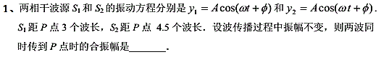

答案：0

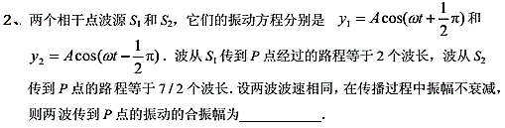

答案：2A



答案：4

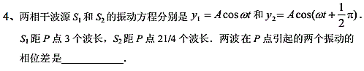

答案：0 ，写成-4π也可 （易错题）



答案：

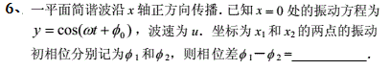

答案： 

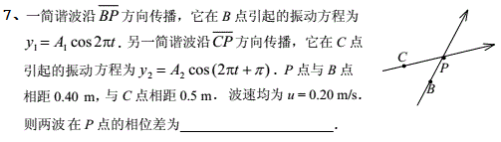

答案：0



答案：a/b